СОВЕТ ДЕПУТАТОВ
муниципального округа
ЛОМОНОСОВСКИЙ

РЕШЕНИЕ

10 сентября 2019 года № 43/7

Об отказе в согласовании установки ограждающих устройств на придомовой территории по адресу: проспект Вернадского, дом 29, корпус 1

В соответствии с пунктом 5 части 2 статьи 1 Закона города Москвы от 11 июля 2012 года № 39 «О наделении органов местного самоуправления муниципальных округов в городе Москве отдельными полномочиями города Москвы», постановлением Правительства Москвы от 2 июля 2013 года № 428-ПП «О порядке установки ограждений на придомовых территориях в городе Москве», рассмотрев обращение уполномоченного лица и протокол общего собрания собственников помещений в многоквартирном доме об установке ограждающих устройств на придомовой территории многоквартирного дома по адресу: проспект Вернадского, дом 29, корпус 1, Совет депутатов муниципального округа Ломоносовский решил:
- Отказать в согласовании установки(-у) ограждающих устройств автоматический шлагбаум AVB1-45 антивандальный откатной серии Protector, на придомовой территории многоквартирного дома по адресу: проспект Вернадского, дом 29, корпус 1 (приложение 1, 2, 3).
- Настоящее решение вступает в силу со дня его принятия.
- Направить настоящее решение в Департамент территориальных органов исполнительной власти города Москвы; префектуру Юго-Западного административного округа города Москвы; управу Ломоносовского района города Москвы и уполномоченному лицу на представление интересов собственников помещений в многоквартирном доме по вопросам, связанным с установкой ограждающего устройства и их демонтажем в течение 3 рабочих дней после принятия настоящего решения.
- Опубликовать настоящее решение в бюллетене «Московский муниципальный вестник» и разместить на официальном сайте муниципального округа Ломоносовский.
5. Контроль за исполнением настоящего решения возложить на главу муниципального округа Ломоносовский Нефедова Г.Ю.

Глава муниципального
округа Ломоносовский Г.Ю. Нефедов

Приложение 1
к решению Совета депутатов
муниципального округа Ломоносовский
от 10 сентября 2019 № 43/7

Проект размещения ограждающих устройств на придомовой территории многоквартирного дома по адресу:
проспект Вернадского, дом 29, корпус 1

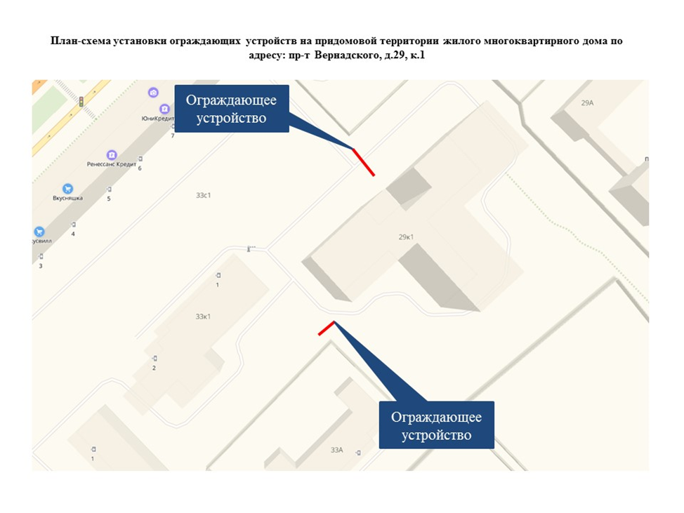

Приложение 2
к решению Совета депутатов
муниципального округа Ломоносовский
от 10 сентября 2019 № 43/7

Характеристика ограждающего устройства

Шлагбаум AVB1-45 антивандальный откатной серии Protector для ширины проема B=4500 мм. Изделие предназначено для контроля въезда на дворовые территории жилых кварталов, промышленных объектов, а также для ограничения проезда по улицам садовых товариществ. Стальной антивандальный корпус надежно защищает механизмы шлагбаума от противоправных действий, механических повреждений и воздействий окружающей среды. Усиленная стрела, сваренная из стальных профилей, перемещается в горизонтальном положении и не имеет уязвимых мест. В качестве крепежных элементов конструкции использованы метизы антивандального исполнения, особенностью которых является невозможность демонтажа обычными инструментами и приемами. Привод SLIDING заказывается отдельно!

ОСОБЕННОСТИ:
- Широкий диапазон размеров (длина стрелы от 3 до 6 метров)
- Встроенная светодиодная лампа
- Точность остановки стрелы в крайних положениях обеспечивают магнитные концевые выключатели нового поколения
- Прочная стальная стрела, устойчивая к механическим повреждениям
- Защита от несанкционированной разблокировки
ТЕХНИЧЕСКИЕ ХАРАКТЕРИСТИКИ:
Длина стрелы: 4,5 м
Напряжение питания: 220В
Мощность: 130 Вт
Диапазон рабочих температур: -20...+50 °С
Скорость открывания: 9 м/мин
Класс защиты: IP54
Цвет стрелы: серый (RAL 7004)
Цвета панелей тумбы: серый (RAL 7004) и тёмно-серый (RAL 9005)
Гарантия: 1 год
КОМПЛЕКТ ПОСТАВКИ:
- Стойка шлагбаума с интегрированными светодиодными лампами - 1 шт.
- Стальная усиленная стрела шлагбаума - 1 шт.
- Столб-ловитель - 1 шт.
- Комплект зубчатых реек - 1 компл.
- Беспроводные фотоэлементы - 1 пара
- Коробка с метизами - 1 компл.
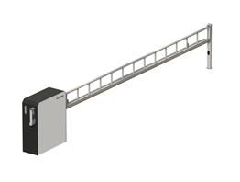
Приложение 3
к решению Совета депутатов
муниципального округа Ломоносовский
от 10 сентября 2019 № 43/7

Мотивированный отказ

Совет депутатов муниципального округа Ломоносовский принял решение об отказе в согласовании установки ограждающих устройств на придомовой территории многоквартирного дома по адресу: улица Проспект Вернадского дом 29 корп.1 по следующим причинам:

- Протокол общего собрания собственников многоквартирного дома по адресу: Москва, проспект Вернадского дом 29 корпус 1 оформлен с нарушением действующего законодательства.
- Заявление о рассмотрении вопроса о согласовании ограждающих устройств было подано лицом, не уполномоченным решением Общего собрания собственников МКД в установленном порядке в нарушение пункта 7 постановления Правительства Москвы № 428-ПП
(7. Решение общего собрания собственников помещений в многоквартирном доме или сформированные на бумажном носителе результаты опроса с приложением проекта размещения ограждающего устройства, в котором указывается место размещения, тип, размер, внешний вид ограждающего устройства, направляется уполномоченным собственниками лицом для согласования в совет депутатов муниципального округа, на территории которого планируется размещение соответствующего ограждающего устройства (далее - совет депутатов).
- Отрицательным отношением некоторых депутатов к повсеместной установке ограждающих устройств на территории города Москвы.
Отсутствием у собственников МКД правоустанавливающих документов на огораживаемую территорию (принадлежность земельного участка - г. Москва, общедоступная для всех граждан территория).

